ТЕМА ВКР: "Проектирование и разработка информационной системы поддержки жизненного цикла данных"
ВВЕДЕНИЕ
Современное цифровое пространство любой отрасли деятельности характеризуется беспрецедентным ростом объёма генерируемой информации, что выдвигает концепцию управления жизненным циклом данных (Data Lifecycle Management, DLM). В таких условиях проблема DLM преобразовалась из задачи администрирования узкого назначения в стратегический приоритет, определяющий экономическую эффективность и технологическую устойчивость предприятий.
Увеличение резкого характера наблюдается преимущественно в секторе неструктурированной информации: видео-контента, информации с датчиков интернета вещей, артефактов генеративного искусственного интеллекта. Это привело к тому, что среди мирового объёма цифровых активов такие данные занимают большую его часть.
Традиционные системы хранения, опирающиеся на статические правила и ручное перемещение объектов, более не способны своевременно реагировать на динамику современных нагрузок и требования по минимизации совокупной стоимости владения. Такой подход всё чаще перестаёт удовлетворять потребностям высоконагруженных систем, ориентированных на предиктивную аналитику и адаптивное распределение ресурсов.
Настоящая работа посвящена переходу от классических эвристических моделей иерархического управления хранением (Hierarchical Storage Management, HSM) к адаптивным интеллектуальным системам. Внедрение методов машинного обучения, в частности обучения с подкреплением и рекуррентных нейронных сетей, позволяет превратить пассивное хранилище в активную систему управления, способную распределять ресурсы в зависимости от прогнозируемого спроса и установленных бизнес-правил.
Объектом исследования в данной работе является процесс управления жизненным циклом неструктурированных данных в распределенных информационных системах. Предметом исследования выступают архитектурные решения и алгоритмы интеллектуальной оркестрации данных, обеспечивающие оптимизацию размещения информации на различных уровнях иерархии хранения.
Целью выпускной квалификационной работы является проектирование и разработка информационной системы, способной в автоматизированном режиме управлять перемещением данных между уровнями хранения на основе предиктивного анализа и методов машинного обучения для минимизации совокупной стоимости владения инфраструктурой.
Для достижения поставленной цели решаются следующие задачи:
- анализ предметной области и существующих подходов к управлению жизненным циклом данных в высоконагруженных системах;
- исследование характеристик современного оборудования СХД и актуализация экономических показателей иерархического хранения;
- математическая формализация задачи оптимизации размещения данных в динамической среде;
- разработка архитектуры интеллектуального оркестратора на базе микросервисного подхода;
- проектирование нейросетевых моделей прогнозирования (LSTM) и принятия решений (Reinforcement Learning);
- разработка макета программно-аппаратного комплекса с использованием отечественных решений (SpaceSAN, ЭЛАРобот);
- проектирование пользовательских интерфейсов и API для взаимодействия модулей системы.
В качестве целевой системы для апробации технических решений используется видеохостинг, обеспечивающий полный цикл обработки медиаконтента — от загрузки оригинала до долгосрочной архивации производных артефактов.

1 АНАЛИЗ ПРЕДМЕТНОЙ ОБЛАСТИ
Жизненный цикл данных представляет собой сложную последовательность фаз, через которые проходит информационный объект: от момента его создания до окончательного уничтожения или долгосрочного архивирования.
В современных распределенных системах этот процесс приобрел итерационный характер, где данные могут многократно возвращаться на стадии активной обработки для повторного обучения моделей ИИ или анализа в новом контексте.

1.1 Описание предметной области
Для объяснения механизмов DLM наиболее наглядным является пример системы видеохостинга, где данные претерпевают сложные трансформации и порождают множество зависимых объектов.

1.1.1 Характеристика видеохостинга как объекта автоматизации
Видеохостинг представляет собой высоконагруженную информационную систему, обеспечивающую полный цикл работы с медиаконтентом: от загрузки пользователем до долгосрочной архивации или удаления.
Ключевой особенностью является масштаб данных. Современные платформы оперируют большими объёмами информации, где один объект порождает десятки зависимых артефактов:
- оригиналы видео (исходные файлы в высоком разрешении);
- производные копии (версии в различных разрешениях и кодеках);
- изображения (эскизы и превью (изображения предпросмотра));
- текстовые данные (субтитры, технические метаданные, статистика, результаты ИИ-анализа (категории, образы, события)).
На Рисунке 1.1 показана контекстная диаграмма в нотации IDEF0, описывающая функционирование видеохостинга как системы. Она отражает основные потоки управления, механизмы, а также данные на входе и на выходе после их обработки с помощью специализированных алгоритмов и модулей. 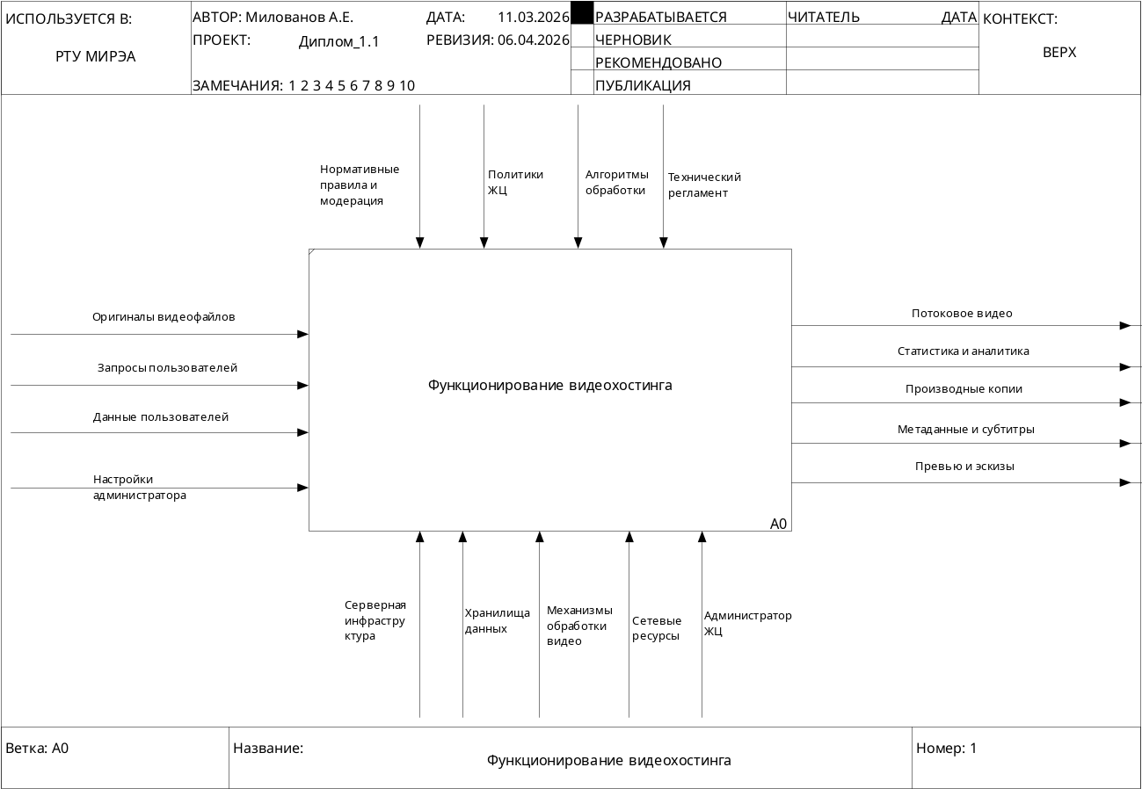
Рисунок 1.1 - Контекстная диаграмма функционирования видеохостинга

1.1.2 Основные этапы обработки видеоданных
Технологический процесс начинается с момента захвата (загрузки файла) и включает в себя интенсивные вычислительные операции. После загрузки оригинала система запускает конвейер, который структурирует данные и готовит их к выдаче. Его основные этапы:
1.​ первичная валидация — проверка целостности и соответствия форматам;
2.​ транскодирование — создание набора копий разного формата и качества;
3.​ генерация артефактов — извлечение кадров для превью и создание метаданных;
4.​ индексация — размещение объектов в базе данных и подготовка к поиску.
Процесс обработки детально представлен на диаграмме активностей (Рисунок 1.2).
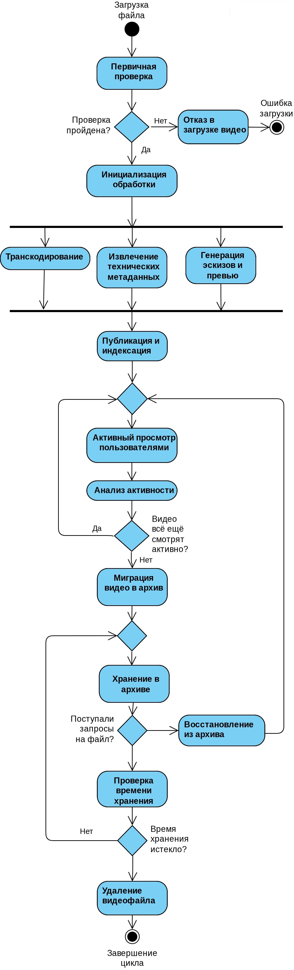
Рисунок 1.2 — Диаграмма активностей процесса обработки видеоданных
Описанный процесс — это пример жизненного цикла данных. Каждый объект проходит через фазу «сырых» данных (недавно загруженных), «активных» (обработанных, просматриваемых), «холодных» (архивных записей) и подлежащих утилизации. Переход между этими состояниями должен быть бесшовным и обоснованным. Такие возможности может предоставить система, способная управлять жизненным циклом данных, то есть использовать концепцию DLM.

1.2 Теоретические основы жизненного цикла данных
Data Lifecycle Management (DLM) — это комплексный подход к управлению информационными активами организации с момента их создания до окончательного уничтожения. Ключевая цель DLM — оптимизация баланса между стоимостью хранения и ценностью данных для бизнеса, обеспечивая при этом соблюдение заданных правил и требований.

1.2.1 Этапы жизненного цикла данных
Традиционная модель DLM включает в себя пять основных этапов жизненного цикла:
- Генерация и захват, характеризующиеся созданием данных внутри системы (транзакции, записи в журналах событий) или их поступлением из внешних источников (API, формы, IoT-датчики). В случае видеохостинга — это загрузка оригинала видео.
- Хранение и структурирование, где данные заносятся в хранилище — от реляционных баз данных до озер данных (Data Lake), а также происходит первоначальная классификация объектов.
- Использование и обогащение, включающие процессы очистки и трансформации (процесс Extract-Transform-Load, или ETL), шифрования и сжатия. На этом этапе происходят требуемые преобразования данных для целей, в которых они используются, при этом особое внимание уделяется минимизации задержек при обработке потока информации. В данный этап также входит и использование данных по их назначению. В рамках жизненного цикла видеофайлов — это активная фаза, включающая транскодирование и извлечение производных данных (субтитров, превью).
- Архивирование и удаление, направленные на экономически эффективное удержание неактивной информации и гарантированное уничтожение данных с истекшим сроком хранения для минимизации юридических и инфраструктурных рисков.
На Рисунке 1.3 представлена схема жизненного цикла видеоданных. Каждый экземпляр данных является результатом работы определённого модуля системы и хранится в ней отдельно, при этом будучи логически связанным с другими видами.
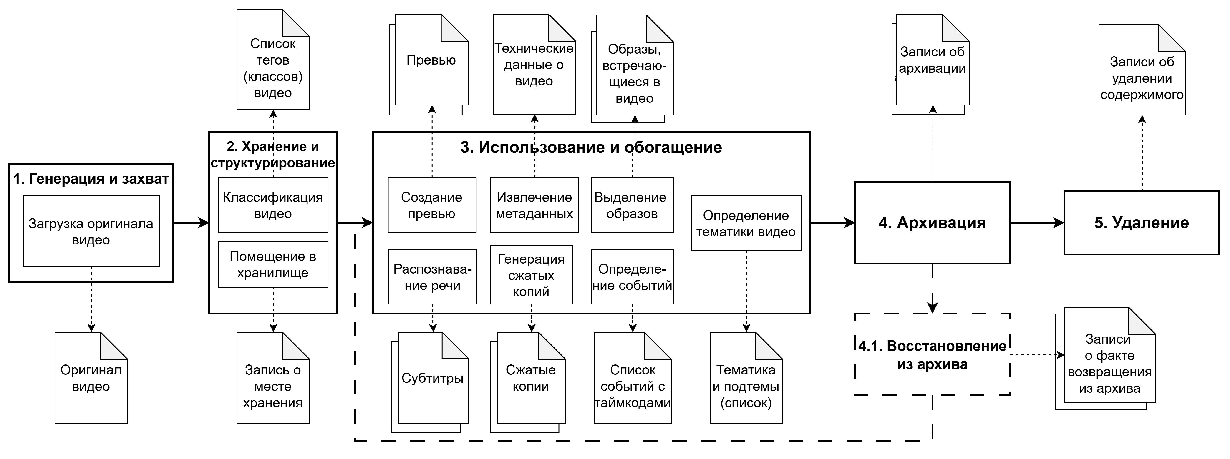
Рисунок 1.3 - Диаграмма жизненного цикла видеоданных в контексте DLM
В процессе каждого этапа следует принимать во внимание ряд факторов:
- на стадии «Генерация и захват» может наблюдаться высокая вариативность источников и, как следствие, большое количество разрозненных данных различных форматов и способов их передачи;
- в процессе «Хранение и структурирование» важен баланс между производительностью и ценой оборудования;
- обработка и анализ данных на стадии «Использование и обогащение» влекут за собой высокие накладные расходы на вычисления;
- процесс «Архивация» предполагает процесс долгосрочного хранения данных и должен обеспечивать минимальную стоимость хранения при сохранении целостности данных, но с возможным увеличением времени доступа к ним.
- на этапе «Восстановление из архива» главным критерием является время восстановления;
- процесс «Удаление» характеризуется необратимостью и должен быть доказуемым.
Жизненный цикл видео-контента также характеризуется фазовой популярностью. В фазе пика (сразу после выпуска или при резком наборе посмотров) все копии должны находиться быстром доступе для минимизации буферизации. По мере снижения интереса система должна принять решение о перемещении тяжеловесных оригиналов в архив, оставляя быстродоступными только превью и версии низкого качества.

1.3 Иерархические системы хранения данных

1.3.1 Архитектура иерархических СХД
Для реализации стратегий DLM на физическом уровне используются иерархические системы хранения данных (HSM), которые представляют собой многоуровневую архитектуру, в которой данные распределяются по носителям с различными характеристиками производительности и стоимости. Классическая модель HSM включает в себя четыре уровня, различающихся по цели хранения, типу носителей, времени доступа и целевой нагрузке.
Принципиальная схема такой архитектуры показана на Рисунке 1.4. Рассмотрим подробно каждый из этих уровней.
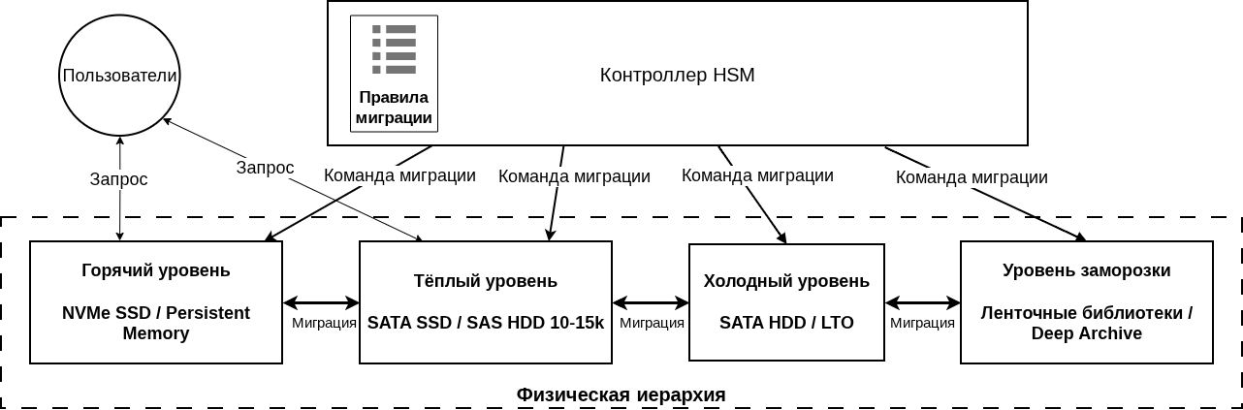
Рисунок 1.4 - Принципиальная схема четырёхуровневой архитектуры HSM

1.3.1.1 Горячий уровень
Горячий уровень предназначен для обслуживания данных с максимальными требованиями к производительности. На этом уровне размещаются объекты, к которым осуществляется наиболее частое обращение: свежезагруженные видео в первые часы после публикации, популярный контент, а также служебные структуры — метаданные, поисковые индексы и кэши пользовательских сессий.
Физическую основу горячего уровня составляют энергонезависимые накопители на основе флеш-памяти с интерфейсом NVMe, подключаемые непосредственно к шине PCIe. В ряде корпоративных решений применяются также технологии класса Persistent Memory ("постоянная" память), обладающие производительностью, близкой к оперативной памяти.
Благодаря низким задержкам (менее 1 миллисекунды) и высокой пропускной способности (до нескольких гигабайт в секунду) этот уровень обеспечивает потоковую передачу видео в режиме реального времени без буферизации.
Недостатком является высокая удельная стоимость хранения, что экономически ограничивает объём данных, размещаемых на горячем уровне, и требует эффективных алгоритмов отбора наиболее востребованного контента.

1.3.1.2 Тёплый уровень
На тёплом уровне хранятся данные, частота обращений к которым снизилась, но которые всё ещё могут потребоваться для оперативного доступа с незначительными задержками. К этой категории, например, относятся видео, опубликованные несколько дней или недель назад, набирающие просмотры, но уже недостаточно популярные, а также промежуточные результаты обработки и кэши подготовленных копий.
Технически тёплый уровень реализуется двумя классами накопителей: твердотельными SATA SSD и жёсткими дисками SAS с частотой вращения шпинделя 10–15 тысяч оборотов в минуту. Время доступа здесь измеряется десятками миллисекунд, что при организации потокового вещания компенсируется буферизацией начального фрагмента.
Такое решение позволяет существенно снизить затраты по сравнению с горячим уровнем, сохраняя при этом приемлемую скорость реакции для большинства пользовательских сценариев.

1.3.1.3 Холодный уровень
Холодный уровень обеспечивает долговременное хранение содержимого, которое утратило высокую популярность, но должно оставаться доступным по запросу. Среди таких данных могут находиться видеозаписи старше нескольких месяцев, образовательные лекции, архивные выпуски новостей. Доступ к таким данным происходит эпизодически, поэтому требования к скорости значительно ниже.
В качестве носителей на холодном уровне выступают ёмкие SATA HDD со стандартной скоростью вращения (7200 об/мин), а также ленточные накопители LTO в составе роботизированных библиотек.
Задержки при обращении к данным могут составлять от нескольких секунд (при хранении на дисках) до нескольких минут (при необходимости монтирования ленты). Для снижения объёмов хранимых данных применяются алгоритмы сжатия и дедупликации (устранения дубликатов), а также регулярные проверки целостности для защиты от повреждения.

1.3.1.4 Уровень заморозки
Наиболее глубокий уровень иерархии — замороженный — требуется для размещения данных, которые практически никогда не запрашиваются, но должны сохраняться в соответствии с законодательными или корпоративными требованиями. К таким данным относятся записи с камер видеонаблюдения, старые версии материалов, подлежащие длительному хранению, а также резервные копии, создаваемые для восстановления в аварийных ситуациях.
Замороженный уровень может базироваться как на ленточных библиотеках с автоматическим роботизированным доступом, так и на архивных оптических накопителях (ЭЛАРобот НСМ — пример отечественной разработки) или облачных архивных сервисах, например, Glacier.
Восстановление данных из такого хранилища (процесс, называемый регидрацией, от английского „rehydration") может занимать от нескольких часов до нескольких суток, что делает этот уровень непригодным для оперативной работы, но оправданным с точки зрения минимальной стоимости хранения.

1.3.1.5 Сравнительный анализ уровней иерархического хранения
Рассмотренные уровни образуют непрерывный спектр оборудования от сверхбыстрого и дорогого до медленного и экономичного.
Для обоснованного выбора политик управления жизненным циклом данных и оценки экономической эффективности внедрения HSM, в Таблице 1.1 приведены ключевые характеристики: типовые носители, диапазоны задержек доступа, относительную стоимость хранения (цены приведены на основе средних значений в рамках российского рынка на начало 2026 года) и целевое назначение каждого уровня. Эти данные наглядно демонстрируют обратную зависимость между стоимостью хранения и скоростью доступа.
Таблица 1.1 - Сравнение характеристик уровней HSM
Параметр | Горячий уровень | Тёплый уровень | Холодный уровень | Замороженный уровень
Типовые носители | NVMe SSD, Persistent Memory | SATA SSD, SAS HDD (10–15 тыс. об/мин), | SATA HDD (7,2 тыс. об/мин), LTO-9 Tape (ленточные хранилища) | Ленточные библиотеки, облачные архивы, ЭЛАРобот HCM
Задержка доступа | Доли миллисекунды | Десятки миллисекунд | Секунды-  минуты | Часы-сутки
Характер данных | Активные, популярные видео, индексы, кэш | Умеренно востребован-  ные видео | Редко запрашиваемые архивные видео | Данные длительного хранения, резервные копии
Стоимость хранения, млн. руб. за 1 ПБ | 23 | 4,7 | 0,8 (ленточные системы) | 80 (оптическое устройство)
Основная цель | Максимальная скорость передачи данных | Баланс скорости и стоимости | Долговремен-  ное хранение с редким доступом | Минимизация  рисков потери и цены владения
Анализ экономических показателей демонстрирует, что содержание данных на горячем уровне обходится практически в 5 раз дороже, чем на теплом, и на порядок дороже, чем на холодном. При этом специализированные решения, такие как ЭЛАРобот с оптическими дисками, имея высокую начальную стоимость (~80 млн руб. за петабайт), обеспечивают сохранность данных свыше 50 лет без деградации, что делает их незаменимыми для катастрофоустойчивых архивов.

1.3.2 Программно-определяемые СХД

1.3.2.1 Определение и концепция программно-определяемых СХД
Программно-определяемая система хранилищ данных (Software-Defined Storage, SDS) — это интерфейс, который отделяет программную логику от аппаратного обеспечения, что является критически важным для реализации гибкого управления жизненным циклом информации.
SDS объединяют разнородные источники в единый кластер, чтобы обеспечить распространение политик хранения и доступ ко всей информации из единой точки. Это обеспечивает широкую масштабируемость и независимость от моделей оборудования.

1.3.2.2 Анализ существующих решений и их проблем
Многообразие существующих SDS-решений требует их систематизации для понимания архитектурных различий и оценки применимости в контексте задач управления жизненным циклом данных.
Программно-определяемые системы хранилищ данных можно разделить на три основные категории, каждая из которых характеризуется специфической архитектурой и целевым назначением.
Первая категория - распределенные SDS (Ceph, OpenIO, MinIO). Они обеспечивают наилучшую масштабируемость и гибкость, что делает их основной платформой для облачных и высоконагруженных сред. Они наиболее близки к идее полного абстрагирования от оборудования.
Во вторую категорию входят SDS на базе традиционных СХД. Этот класс ориентирован на постепенную миграцию от устаревшей инфраструктуры. Основное преимущество — сохранение инвестиций в существующее оборудование и привычные модели управления.
Гипервизорные SDS обеспечивают предельно простую интеграцию и управление в среде виртуализации. Управление данными через политики хранения является сильной стороной, однако эти политики остаются статичными и ориентированы на потребности виртуальных машин, а не отдельных объектов данных.
Проведём сравнительный анализ приведённых классов хранилищ данных по ключевым параметрам, важным для реализации адаптивного DLM (Таблица 1.2).
Таблица 1.2 - Сравнение характеристик SDS-платформ
Критерий | Распределённые | На базе традиционных СХД | Гипервизорные
Основа строения | Стандартные серверы, объединённые в кластер | Программный слой поверх имеющегося дискового массива | Тесно связаны с гипервизором (VMware, Hyper-V)
Управление данными | Политики для всего кластера или отдельных разделов | Управление наследуется от базового массива, часто статичное | Управление через политики хранения виртуальных машин
Поддержка разделения на уровни хранения | Есть встроенная | Зависит от возможностей массива | Есть, ограничена
Принятие решений о перемещении данных | Только на основе заранее заданных администратором условий | На основе фиксированных правил системы хранения | На основе статических политик
В традиционных СХД производительность ограничена пропускной способностью физических контроллеров. Гипервизорные SDS жестко привязаны к конкретной платформе управления.
Распределенные SDS-решения являются наиболее подходящей средой для интеграции модуля интеллектуального управления. В отличие от остальных, данный класс обеспечивает чёткое разделение хранилища на уровни и прямой доступ к метаданным объектов, что также является необходимым условием для рассматриваемой предметной области. Миграция между уровнями хранения доступна через стандартные интерфейсы, независимо от аппаратной конфигурации.
Однако, системы HSM с управлением политиками иерархий хранилищ имеют фундаментальное ограничение: они не могут динамически реагировать на резкие и непредсказуемые изменения востребованности данных. Это подтверждает актуальность разработки интеллектуальных надстроек, способных принимать решения о миграции данных на основе прогностических моделей, чтобы избежать ошибок, вызванных жесткими условиями.

1.4 Исследование применения методов ИИ в задачах DLM
Переход к интеллектуальному управлению жизненным циклом данных обусловлен необходимостью повышения эффективности использования инфраструктуры в условиях непредсказуемого спроса.
Современные системы хранения, включая программно-определяемые, опираются преимущественно на статические правила миграции, закладываемые администратором при настройке политик, что оказывается неэффективным подходом для резких, непрогнозируемых колебаний популярности контента, характерными для видеохостингов и других медиаплатформ. Преодоление этого ограничения требует внедрения методов, способных прогнозировать будущую востребованность данных, а также принимать оптимальные решения о их размещении в режиме, близком к реальному времени.
Наиболее перспективным направлением представляется применение машинного обучения, которое доказало свою эффективность в задачах прогнозирования временных рядов и принятия решений в сложных, неопределённых средах.

1.4.1 Применение методов машинного обучения
Для реализации динамического управления методом машинного обучения, разработанного для прогнозирования временных рядов и принятия решений в сложных, неопределённых средах. Предлагаемый подход базируется на синтезе двух ключевых технологий: рекуррентных нейронных сетей для прогнозирования паттернов доступа и обучения с подкреплением для принятия решений о миграции данных.
В отличие от статических правил, интеллектуальный оркестратор использует предиктивные модели для проактивной миграции данных. Он способен принимать решение о перемещении и расположении файлов в каждый конкретный момент времени на основе анализа истории обращений, связки с другими файлами и других факторов.

1.4.2.1 Прогнозирование паттернов доступа с использованием LSTM-сетей
История обращений к данным в видеохостинге является примером временного ряда. Каждое видео имеет свою динамику просмотров во времени, которая может содержать как краткосрочные колебания (суточная активность), так и долгосрочные тренды (угасание интереса). Для прогнозирования будущей востребованности видео подходят рекуррентные нейронные сети, в частности, сети с долгой краткосрочной памятью (Long Short-Term Memory, LSTM).
На Рисунке 1.2 представлена схема процесса обучения и прогнозирования LSTM.
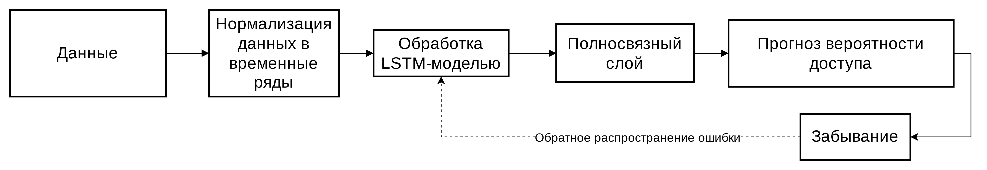
Рисунок 1.2 — Схема обучения и работы LSTM-модели прогнозирования
Такие нейронные сети эффективного обучаются на последовательных данных и способны выявлять зависимости в значительных временных интервалах. В отличие от классических рекуррентных сетей, LSTM решает проблему исчезающего градиента (ослабление сигнала между слоями нейросети) благодаря ячейкам памяти, управляемым входными, выходными и забывающими элементами. Это позволяет модели запоминать важные закономерности на длительных интервалах и игнорировать нерелевантные события (шумы).
В контексте задачи управления жизненным циклом данными для обучения LSTM-сети будут являться исторические записи об обращениях к видеоматериалам, состоящие из временных меток доступа, идентификаторов видео, их категории и другие признаки. В результате обработки модель сформирует прогнозную оценку, которая может быть выражена в виде вероятности обращения к объекту в ближайшее время или в виде ожидаемого количества просмотров на горизонте прогнозирования. На данную оценку будет опираться система принятия решений для миграции данных между уровнями хранения.

1.4.2.2 Обучение с подкреплением для принятия решений о миграции
Задача своевременной миграции данных требует последовательного принятия решений в динамической среде с неопределённостью. Для её решения применим метод обучения с подкреплением (Reinforcement Learning, RL), который должен разработать стратегию поведения системы.
Тогда управление формализуется как Марковский процесс принятия решений, определяемый кортежем компонентов: состояние, действие, вероятность перехода, функция вознаграждения и коэффициент дисконтирования (учёта будущей стоимости).
В контексте рассматриваемой предметной области состояние системы включает текущую заполненность уровней иерархии, расположение объектов в них, нагрузку на каналы ввода-вывода и, в случае гибридной архитектуры, прогнозные оценки от LSTM-модели. Вектор состояния важен для принятия решений агентом — автономной системой, которая действует на основе самостоятельного анализа без постоянного контроля человека. Опишем каждый компонент:
- Действие — набор решений для объектов данных: сохранить статус, переместить вверх или вниз по иерархии или отметить, как подлежащий к удалению.
- Вероятность перехода описывает, как система меняет своё состояние со временем. В случае видеохостинга это связано с непредсказуемым поведением пользователей.
- Функция вознаграждения задаёт цель обучения. Она балансирует минимизацию затрат на хранение и обеспечение качества обслуживания. Поощрение агента производится в случае успешного прогнозирования спроса и перемещение данных, а "наказание" (снижение показателя) — за задержки при внезапном росте запросов или за нарушение времени доступа.
- Коэффициент дисконтирования важен для долгосрочного планирования. Его значение должно стремиться к единице, чтобы система учитывала долгосрочные последствия, а не текущую выгоду.
- Модуль принятия решений, взаимодействуя с системой хранения, в процессе обучения должен стремиться максимизировать суммарное дисконтированное вознаграждение. Таким образом он самостоятельно находит оптимальную стратегию управления, которая может быть значительно сложнее и эффективнее заранее заданных человеком правил.
На Рисунке 1.3 представлена схема обучения такого RL-агента.
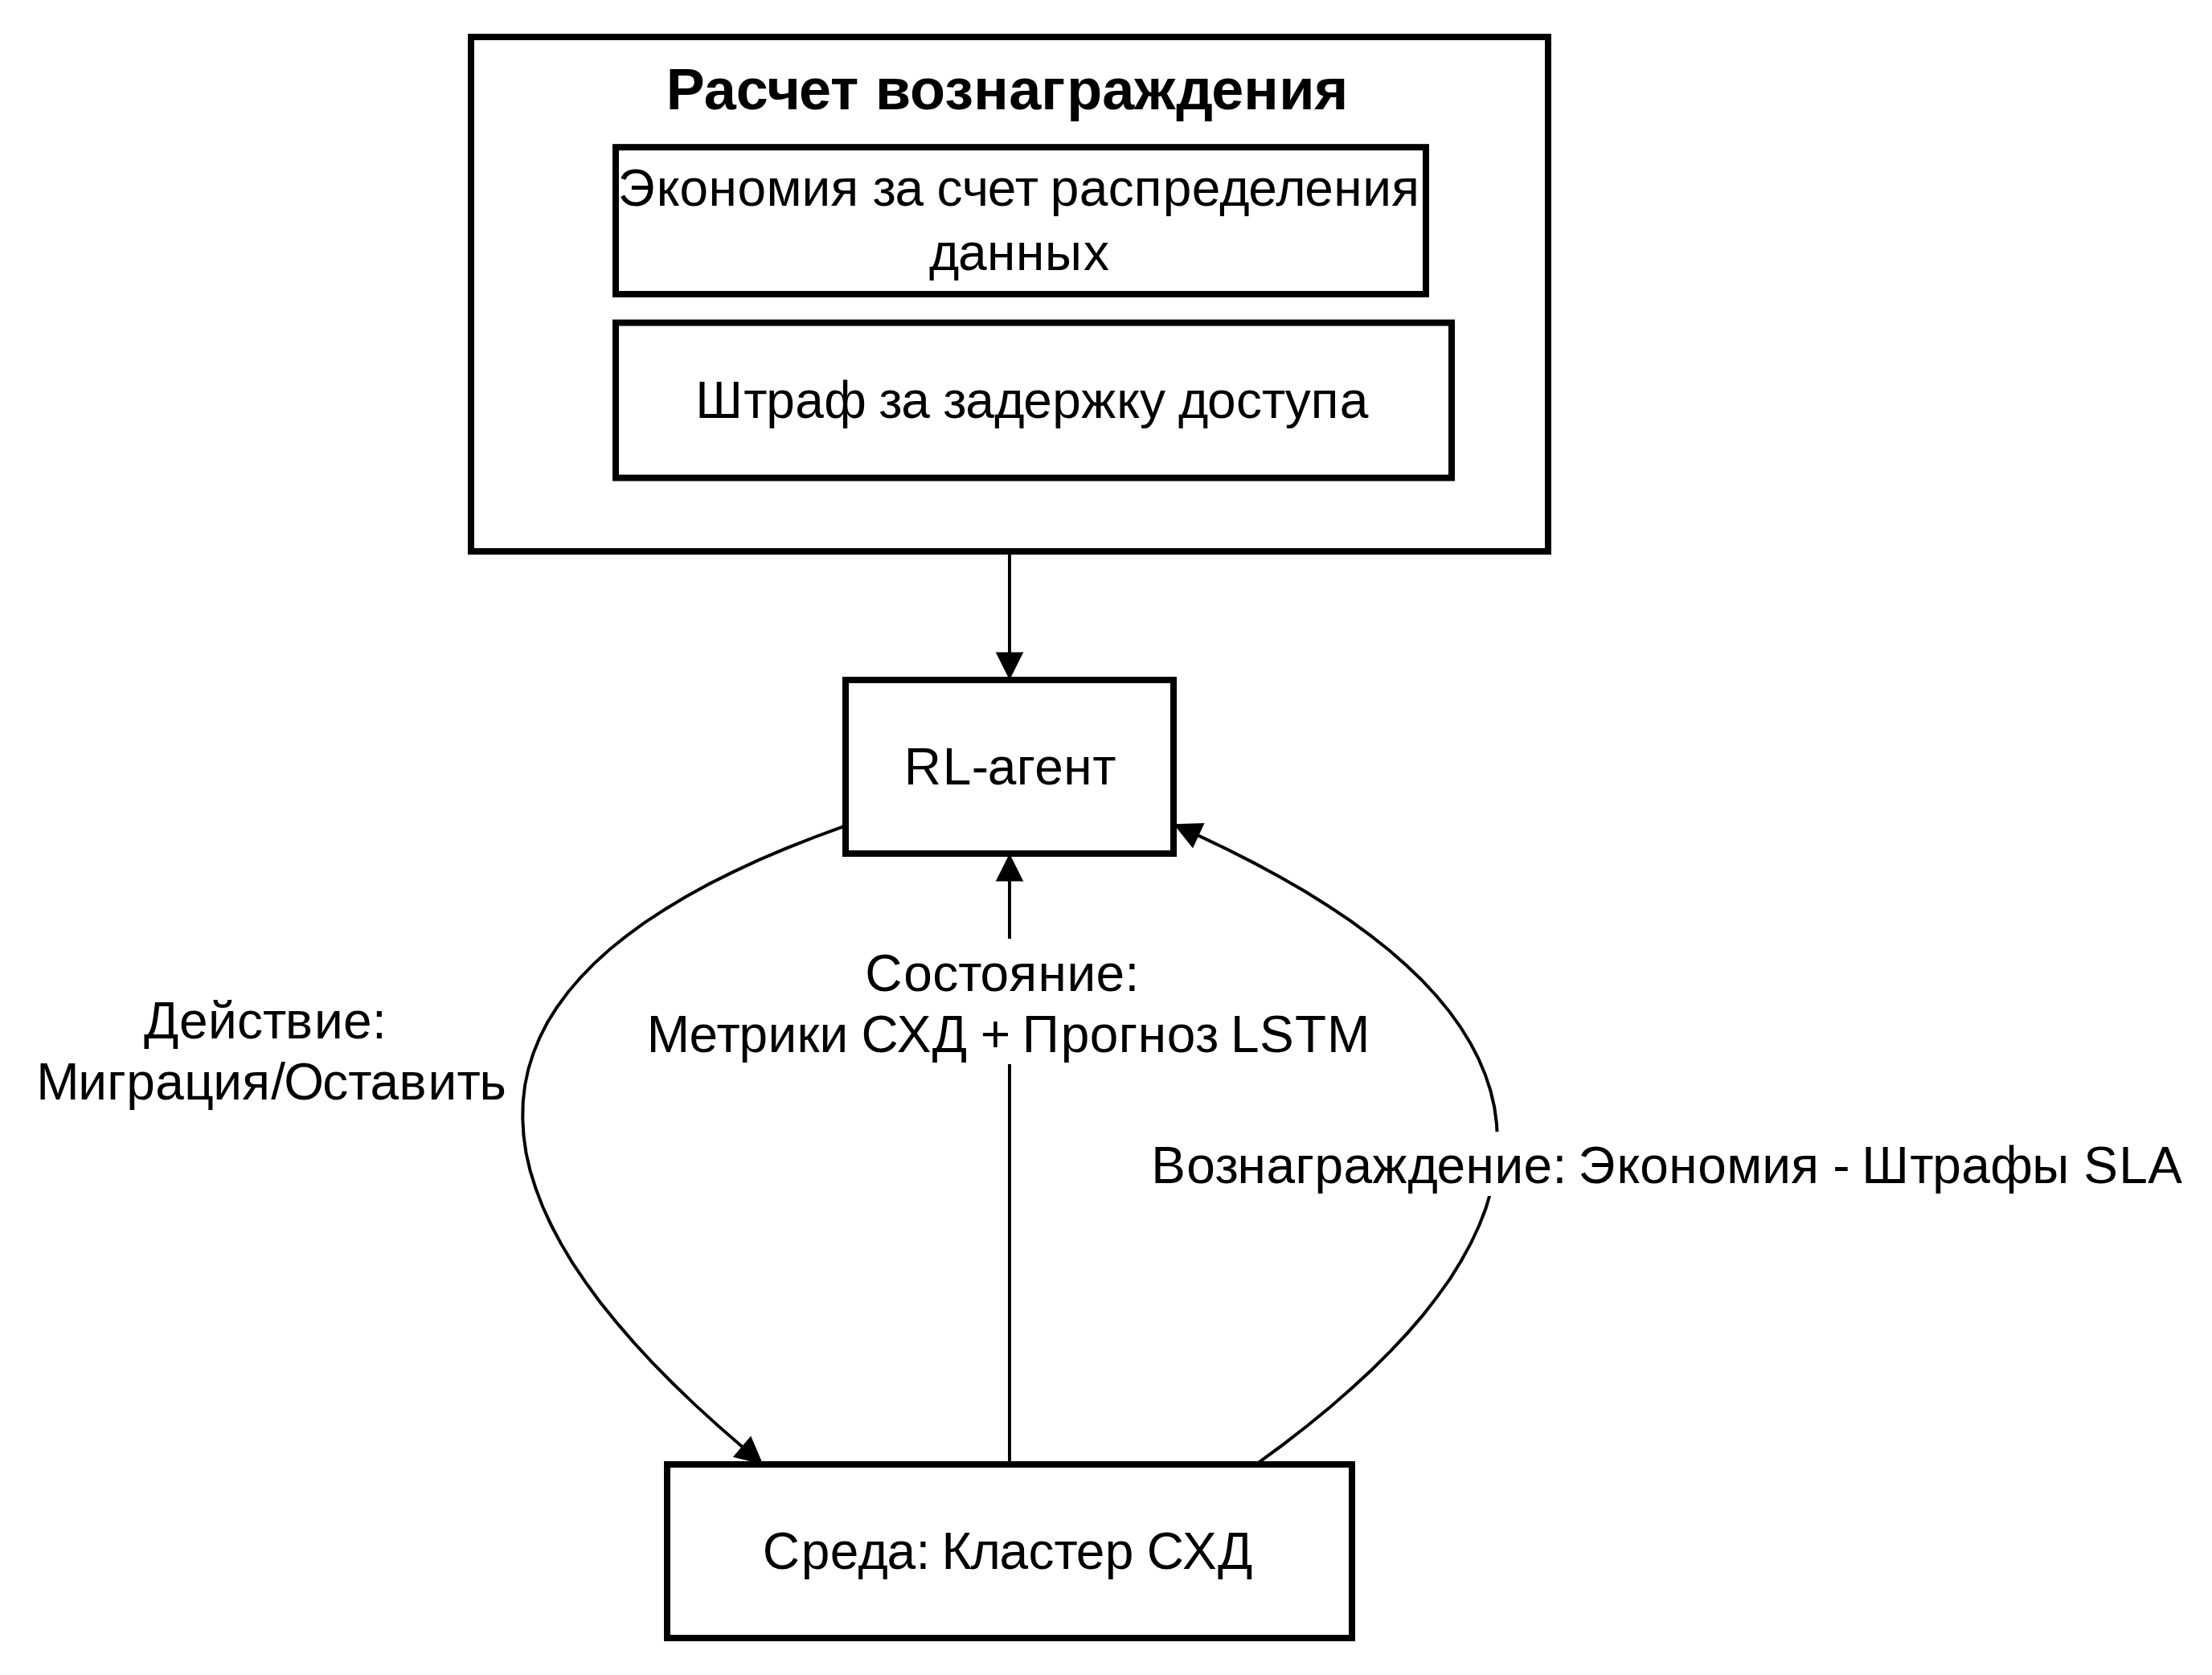
Рисунок 1.3 —Схема обучения RL-агента в среде управления ЖЦ данных

1.4.2.3 Синтез подходов LSTM и RL
Описанные подходы для эффективного решения задачи DLM следует использовать совместно. Прогностическая способность LSTM дополняется способностью RL-агента принимать решения в условиях неопределённости.
В гибридном подходе LSTM обрабатывает историю доступов и выдаёт прогноз будущей ценности объекта — например, вероятность скорой популярности.
RL-модель получает на вход текущее состояние системы и предсказание будущего: сезонные паттерны или долгосрочные тренды. Это позволяет агенту заблаговременно переместить объект на быстрый уровень при прогнозируемой востребованности, предотвращая задержки при внезапном обращении. Агент также рационально использует ресурсы, отказываясь от перемещения объектов с низким прогнозом востребованности, что критично в условиях ограниченных ресурсов.
Такой синтез позволяет системе не просто адаптироваться к изменениям, но и предупреждать их.
На Рисунке 1.5 представлена принципиальная схема, отражающая принцип работы рассмотренной гибридной архитектуры. Схема иллюстрирует поток данных и управления между интеллектуальный оркестратор, который составляют взаимодействующие нейросети и хранилищем данных.
Модуль LSTM анализирует историю обращений и прогнозирует будущую популярность каждого объекта.
Взаимодействие компонентов организовано по принципу «прогноз-действие»: из SDS-кластера непрерывно поступает поток логов и аппаратных метрик в блок сбора данных, который очищает их, формируя входные данные для когнитивного слоя системы. Каждое решение о перемещении проходит валидацию на соответствие приоритетным правилам, заданным администратором. Иерархическая СХД выполняет миграции согласно прошедшим проверку решениям агента.
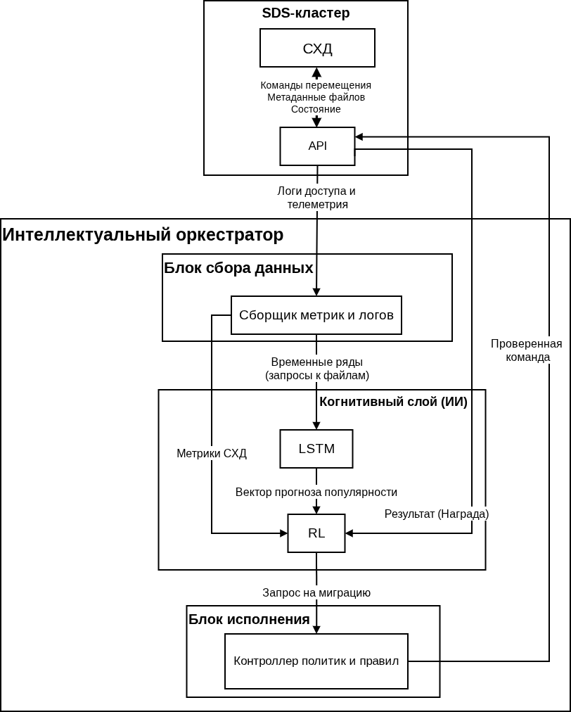
Рисунок 1.5 - Принципиальная схема гибридной архитектуры взаимодействия LSTM и RL
Обратная связь по результатам выполнения миграции позволяет агенту постоянно улучшать свою стратегию благодаря тому, что данные о фактических затратах и задержках возвращаются как сигнал вознаграждения для дальнейшего самообучения.
Данная структура позволяет системе быть проактивной: миграция начинается не тогда, когда сервер уже нагружен, а в момент, когда LSTM предсказал рост популярности контента.

1.5 Требования к системе
На основе проведенного анализа предметной области и особенностей функционирования высоконагруженных медиа-платформ, требуется сформулировать требования к проектируемому интеллектуальному оркестратору и системе, в рамках которой он будет функционировать.

1.5.1 Функциональные требования
Для обеспечения полной автоматизации цикла управления данными определены следующие функциональные возможности, которые система должна реализовывать в рамках мониторинга, аналитики и активного воздействия на инфраструктуру хранения:
- Система обязана осуществлять сбор логов доступа (в форматах S3/JSON) и аппаратных метрик (IOPS, задержка, свободное пространство) с периодичностью не реже одного раза в 60 секунд.
- Модуль прогнозирования на базе LSTM должен выявлять тренды популярности объектов, обеспечивая точность прогноза (средняя абсолютная ошибка) не более 15% на горизонте планирования в 6 часов.
- Агент принятия решений на основе обучения с подкреплением (RL-модуль) должен инициировать перемещение объектов между уровнями хранения с целью минимизации совокупной стоимости владения (TCO) при строгом соблюдении задержек доступа, установленных соглашением об уровне услуг (SLA).
- Система должна уметь связывать оригинал видео с его производными и управлять их миграцией как единым логическим объектом.
- Необходима поддержка «жестких» ограничений, задаваемых администратором, которые имеют безусловный приоритет над решениями, предлагаемыми нейросетевыми алгоритмами.
- Оркестратор должен обеспечивать взаимодействие с внешними системами хранения данных посредством стандартных интерфейсов (API).
- Требуется наличие веб-интерфейса для отображения текущего распределения данных по уровням хранения, отображения действий, совершенных агентом ИИ, а также для оценки экономической эффективности работы системы.

1.5.2 Нефункциональные требования
Для обеспечения промышленного качества, надежности и эффективности функционирования интеллектуального оркестратора определены следующие эксплуатационные характеристики и ограничения:
- Временной интервал от фиксации изменения паттерна доступа до отправки команды на миграцию не должен превышать 15 секунд.
- Сбой любого модуля оркестратора не должен блокировать прямой доступ пользователей к данным в СХД. Система должна поддерживать режим доступности 99.9%.
- Требуется реализация мандатной модели управления (RBAC) и поддержка защищенных контуров (открытый/закрытый) в соответствии с требованиями для объектов критической информационной инфраструктуры (КИИ).
- Обязательна проверка контрольных сумм при перемещении объектов между уровнями хранения и ведение неизменяемого журнала (Audit Log) всех операций миграции.
- Система обязана корректно обрабатывать до 50 000 записей логов в секунду в периоды пиковых нагрузок.
- Архитектура должна обеспечивать управление инфраструктурой объемом до 100 ПБ и количеством уникальных объектов до 1 миллиарда.
- В случае критического сбоя базы метаданных оркестратора должна быть предусмотрена возможность восстановления информации о «температуре» данных (частоте обращений) путем повторного анализа накопленных логов за последние 24 часа.
- Оркестратор не должен обладать правами на окончательное (безвозвратное) удаление данных из системы хранения, за исключением случаев, явно разрешенных глобальным профилем безопасности организации.

1.6 Вывод по аналитическому разделу
В рамках первой главы был проведен комплексный анализ предметной области управления жизненным циклом данных в высоконагруженных системах видеохостинга.
Результаты анализа позволяют сделать следующие выводы:
- Традиционные методы управления данными, основанные на статических правилах, демонстрируют низкую эффективность в условиях динамически меняющейся популярности контента, что приводит к неоправданному росту затрат на содержание «горячих» уровней хранения.
- Сравнительный анализ экономических показателей уровней HSM выявил десятикратную разницу в стоимости хранения между NVMe-накопителями и архивными ленточными системами, что подтверждает критическую необходимость внедрения механизмов своевременного тиринга (Tiering) для оптимизации TCO.
- Применение гибридного подхода на базе нейросетей LSTM для прогнозирования спроса и обучения с подкреплением (RL) для принятия решений является наиболее перспективным путем перехода от пассивных хранилищ к активным интеллектуальным системам управления.
- Сформированные функциональные и нефункциональные требования закладывают основу для проектирования архитектуры, способной интегрироваться с современным отечественным оборудованием и обеспечивать технологический суверенитет ИТ-инфраструктуры.
Таким образом, актуальность разработки интеллектуального оркестратора подтверждена как с экономической, так и с технологической точек зрения, что позволяет перейти к этапу проектирования системы.

2 ПРОЕКТНЫЙ РАЗДЕЛ
Проектный раздел посвящен разработке архитектурных решений, алгоритмического обеспечения и интерфейсов управления интеллектуального оркестратора. В данной главе рассматриваются вопросы построения масштабируемой системы, способной эффективно координировать жизненный цикл данных в распределенной среде.

2.1 Проектирование архитектуры оркестратора
Выбор архитектурного стиля определяет гибкость системы, её способность к масштабированию и интеграции с разнородными подсистемами хранения. В данном подразделе проводится обоснование выбора структуры оркестратора и детализация его компонентов. На этапе проектирования критически важным является выбор архитектурного стиля, обеспечивающего гибкость внедрения ИИ-моделей и надежность управления массивами данных объемом до 100 ПБ.

2.1.1 Сравнительный анализ и выбор архитектуры
Для построения системы оркестрации рассматриваются три основных архитектурных подхода: монолитный, сервисно-ориентированный (SOA) и микросервисный. Сравнительная характеристика данных подходов представлена в Таблице 2.1.
Таблица 2.1 — Сравнительный анализ архитектурных подходов
Критерий | Монолитная | SOA | Микросервисная
Масштабируемость | Низкая | Средняя | Высокая (независимая)
Отказоустойчивость | Низкая (единая точка отказа) | Высокая | Максимальная (изоляция сбоев)

Окончание Таблицы 2.1
Критерий | Монолитная | SOA | Микросервисная
Гибкость технологий | Отсутствует | Ограничена | Полная (разные стеки для ИИ и API)
Сложность поддержки | Высокая при росте системы | Высокая (сложность шины) | Средняя (требует автоматизации)

Для реализации системы наибольшим образом подходит микросервисный подход. Данное решение обусловлено необходимостью изоляции ресурсоемких процессов обучения нейросетей от критически важных и легковесных модулей сбора метрик и исполнения команд. Это позволяет масштабировать модуль прогнозирования независимо, выделяя ему необходимые вычислительные ресурсы (включая видеопамять GPU), без остановки всей системы управления ЖЦ.

2.1.2 Описание программных модулей оркестратора
Функциональная структура оркестратора разделена на четыре ключевых модуля, каждый из которых решает узкоспециализированную задачу в рамках общего цикла управления. Для проектирования и интеграции в целевую систему требуется описать принцип работы каждого компонента и их взаимодействия в целом.

2.1.2.1 Модуль сбора метрик
Модуль сбора метрик является источником первичных данных для всей системы. Он получает поток журналов доступа и аппаратных метрик от иерархической СХД. Для этого модуль может периодически опрашивать API мониторинга СХД. После агрегации и приведения к единому вектору состояния модуль сохраняет данные в хранилище временных рядов. Запись производится синхронно через gRPC или REST API, либо асинхронно через брокер сообщений (Kafka, RabbitMQ). Такой подход позволяет отделить интенсивный поток входящих метрик от потребителей — модулей прогнозирования и принятия решений.

2.1.2.2 Модуль прогнозирования
Модуль прогнозирования содержит нейросетевую модель с долгой краткосрочной памятью. Он взаимодействует с хранилищем временных рядов синхронно: по запросу RL-агента или по собственному расписанию загружает историю доступов и вычисляет прогноз вероятности востребованности каждого объекта на заданном горизонте планирования. Для передачи прогноза в RL-агент используется синхронный вызов (gRPC или REST с сериализацией JSON). Такая синхронизация необходима, поскольку RL-агент принимает решение в реальном времени на основе актуального прогноза. Периодическое дообучение модели инициируется внешним планировщиком, который вызывает REST API модуля прогнозирования, передавая команду «запустить дообучение на свежих данных».

2.1.2.3 Модуль принятия решений
RL-агент является центральным координирующим узлом. Он получает вектор состояния из двух источников: синхронно читает текущее размещение и свободное место из хранилища временных рядов, параллельно запрашивая прогноз у LSTM. На основе этих входных данных агент вычисляет оптимальное действие в соответствии с обученной стратегией. Далее RL-агент отправляет рекомендуемое действие в модуль исполнения политик. Для этого также используется синхронный вызов (REST/gRPC), чтобы обеспечить детерминированную последовательность «прогноз-решение-валидация».
Важным элементом является канал обратной связи для самообучения агента. После выполнения миграции модуль исполнения политик (или напрямую система хранения) асинхронно отправляет RL-агенту сигнал вознаграждения — данные о фактических затратах, задержках и успешности операции. Для этого может использоваться брокер сообщений или асинхронный вызов. Асинхронный характер позволяет не блокировать основной поток миграции и накапливать опыт для последующего обновления весов агента.

2.1.2.4 Модуль исполнения политик
Модуль исполнения политик синхронно получает рекомендуемое действие от RL-агента и обращается к локальному хранилищу политик, заданных администратором. Проверка происходит синхронно и с минимальной задержкой. Если действие нарушает правило, оно блокируется или модифицируется (например, вместо понижения состояние сохраняется). В случае одобрения модуль формирует команду миграции и отправляет её во внешнюю систему хранения данных через её API, передачей идентификатора объекта и целевого уровня хранения.
Кроме того, модуль исполнения политик отвечает за сбор обратной связи по результатам миграции. Он получает от API СХД статус выполнения, фактические временные затраты и возможные ошибки, после чего публикует сигнал вознаграждения в очередь сообщений для RL-агента — таким образом замыкается контур самообучения системы.

2.1.3 Описание взаимодействия компонентов

2.1.3.1 Разработка диаграммы вариантов использования
На основе требований, сформированных к функционалу системы интеллектуального оркестратора в п. 1.5, разработана диаграмма Use-Case (Рисунок 2.1), отражающая операции, выполняемые администратором жизненного цикла с помощью оркестратора.

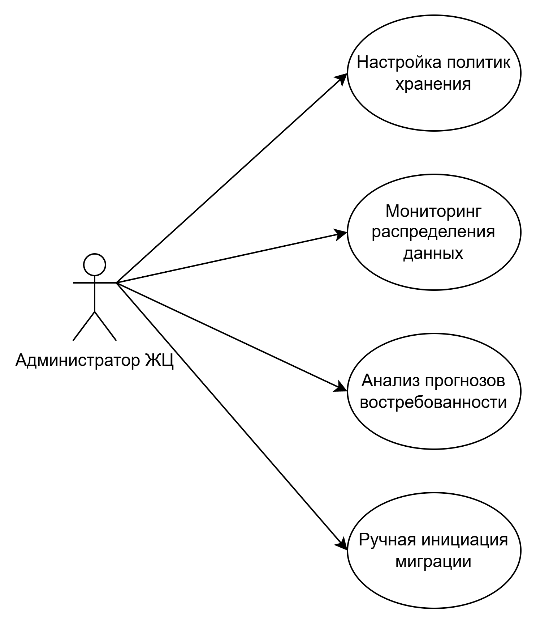
Рисунок 2.1 — Диаграмма вариантов использования

2.1.3.2 Разработка диаграммы компонентов системы интеллектуального оркестратора
Логическая структура системы и связи между микросервисами и внешними хранилищами отражены на диаграмме компонентов (Рисунок 2.2), где каждый модуль представлен как независимая единица, взаимодействующая через API.
Техническое взаимодействие модулей строится на комбинации синхронных (gRPC/REST) и асинхронных (брокеры сообщений, планировщики) каналов. Хранилище временных рядов служит общей памятью для метрик и состояния. Синхронные вызовы обеспечивают низкую задержку при принятии решений, а асинхронные обратные связи и периодическое дообучение позволяют системе адаптироваться к изменяющимся паттернам доступа без ухудшения производительности основного конвейера. Предложенная схема является технологически нейтральной и может быть реализована на различных стеках (от микросервисной архитектуры до монолитного приложения с внутрипроцессными вызовами) в зависимости от требований к масштабируемости и задержкам.
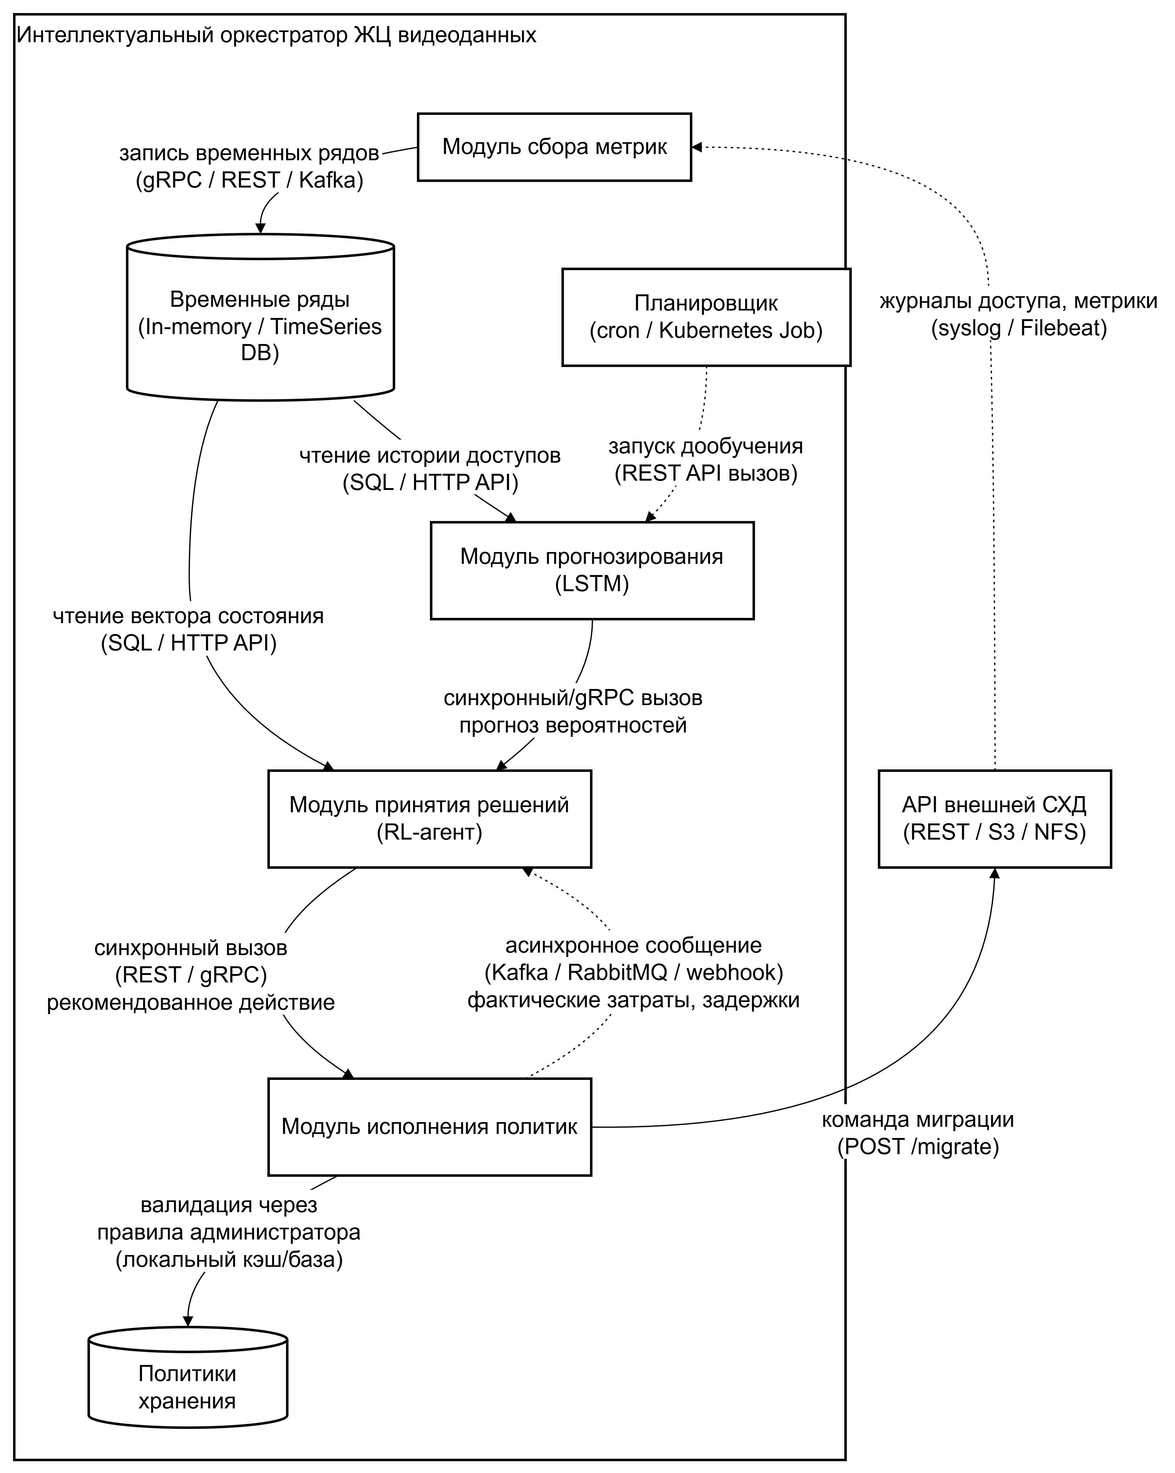
Рисунок 2.2 — Диаграмма компонентов системы интеллектуального оркестратора

2.2 Проектирование алгоритмов управления ЖЦ данных
Алгоритмическое обеспечение системы строится на интеграции методов предиктивной аналитики и теории управления. В данном подразделе описывается логическая последовательность работы системы и её математическое обоснование.

2.2.1 Алгоритм работы оркестратора
Общий цикл функционирования системы представляет собой непрерывный процесс мониторинга и корректировки размещения данных. На Рисунке 2.3 представлена блок-схема общего алгоритма.

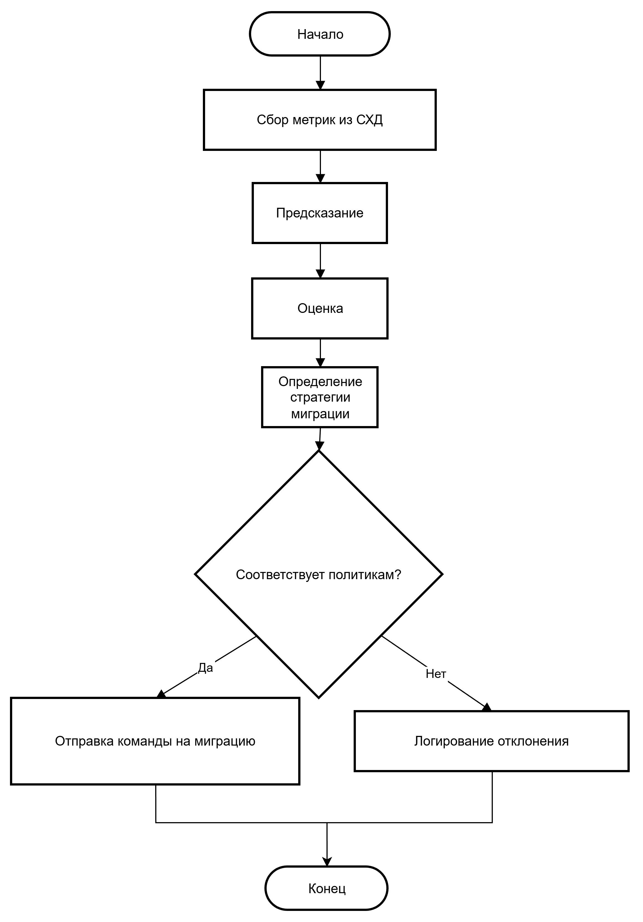
Рисунок 2.3 — Алгоритм работы оркестратора

2.2.2 Математическая модель принятия решений
Проектирование интеллектуальной системы требует строгой математической постановки задачи размещения данных как многокритериальной оптимизации в динамической среде.

2.1.1 Определение целевой функции совокупных затрат
Пусть в системе имеется множество информационных объектов D = {d₁, d₂, ..., d_{n}} и набор доступных уровней хранения L = {l₁, l₂, ..., l_{k}}. Каждый объект d_{i} характеризуется объёмом S_{i} и набором (вектором) метаданных, таких как время создания, тип и автор. Состояние системы в момент времени t определяется распределением объектов по уровням l_{i,t} , принадлежащим множеству L.
Целью управления является минимизация функции совокупных эксплуатационных затрат C_{total} за период T (Формула 1.1).
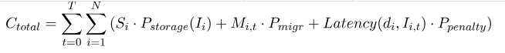 (1.1)
Здесь:
- 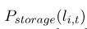— удельная стоимость хранения на уровне l в момент времени t.
- — индикатор перемещения (миграции) объекта между уровнями.
- — стоимость ресурсов (CPU, IOPS, Network), затрачиваемых на миграцию.
- 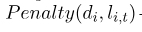 — штрафная функция за задержку доступа, определяемая как:
,
где P_{SLA} — коэффициент штрафа за нарушение соглашения об уровне
обслуживания.
Данная модель позволяет системе принимать взвешенные решения: перемещение данных на холодный уровень экономит средства на хранении, но повышает риск высоких штрафов при внезапном запросе этих данных.

2.1.2 Применение теории Марковских процессов принятия решений
Марковский процесс принятия решений (MDP) представляет собой математическую модель, предназначенную для анализа ситуаций, где результаты зависят как от случайных факторов, так и от действий лица, принимающего решения.
Её можно представить как цикл взаимодействия агента с окружением, включающий пять компонентов: состояние, действие, вероятность перехода, вознаграждение и коэффициент дисконтирования. Состояние описывает текущую ситуацию или конфигурацию окружающей среды, действие — возможные ходы или выборы (определяется дискретность или непрерывность пространства действий), вероятность перехода устанавливает возможность перехода из одного состояния в другое после выполнения определенного действия, вознаграждение оценивает результат (положительные значения — поощряют, отрицательные — штрафуют), а коэффициент дисконтирования определяет значимость будущих вознаграждений по сравнению с текущими для долгосрочного планирования действий. В совокупности эти компоненты позволяют MDP эффективно моделировать и анализировать поведение агентов в сложных и неопределенных средах.
Рассматриваемая проблема миграции данных является подходящим объектом для применения парадигмы обучения с подкреплением (Reinforcement Learning, RL). Она может быть формализована как Марковский процесс принятия решений, принимающий на вход вектор (S, A, P, R, γ ):
1.​ Состояния (S) включают текущую заполненность тиров, нагрузку на шину данных и предсказанную «температуру» (частоту обращений) объектов на основе анализа временных рядов.
2.​ Действия (A) - возможные операции: Promotion (подъем на более быстрый уровень), Demotion (спуск на уровень медленнее) и Stay (сохранение положения).
3.​ Функция переходов (P) определяет вероятность перехода системы в новое состояние. В системах хранения она носит стохастический характер, так как зависит от непредсказуемого поведения пользователей.
4.​ Вознаграждение (R) вычисляется на каждом шаге. Агент стремится максимизировать накопленное вознаграждение в долгосрочной перспективе.
5.​ Коэффициент дисконтирования (γ) принимает значение отношения между немедленной выгодой и будущими затратами. В задачах DLM выбирается близким к 1, что заставляет систему учитывать долгосрочные последствия текущих миграций.

2.3 Проектирование макета целевой системы

2.3.1 Описание окружающей среды

2.3.2 Диаграмма

2.4 Проектирование интерфейса администратора ЖЦ

2.4.1 Структура и функциональные зоны интерфейса

2.4.2 Проектирование программного интерфейса (API)

2.5 Вывод по проектному разделу
В результате проектирования была разработана микросервисная архитектура интеллектуального оркестратора, обеспечивающая изоляцию критических процессов сбора метрик и принятия решений.
Математическая формализация задачи в виде минимизации функции затрат позволила спроектировать алгоритм на базе синтеза LSTM и RL, способный к проактивному управлению.
Спроектированный макет подтверждает возможность практической реализации системы, а предложенная структура интерфейса и API обеспечивает удобство администрирования жизненного цикла данных в высоконагруженных медиа-системах.

